Basın Bülteni

5 Ocak 2022

Artema’dan hayatı kolaylaştıran eviye bataryası

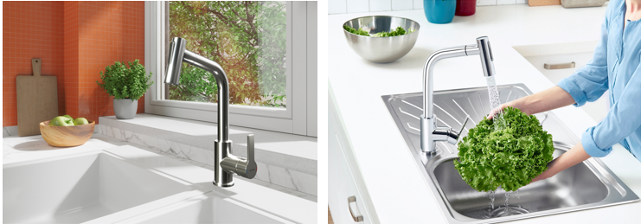

Artema’nın el duşlu eviye bataryalarından Maestro Pull-out, mutfakta hayatı kolaylaştıyor. Döner borulu bataryanın el yakmayan hareketli el duşu, tencere ve tepsi gibi büyük parçaları, sprey modu ise marul gibi katmanlı sebzeleri veya çilek gibi narin meyveleri yıkarken kolaylık sağlıyor.

Maestro Pull-out, su ve havayı ideal oranlarda karıştıran perlatörü sayesinde, verimden ödün vermeden sudan %50 tasarruf edilmesine olanak tanıyor. Ek bir aparat kullanılmasını gerektirmeyen montajı sayesinde ise zamandan tasarruf ettiriyor. Yandan kumanda kolu, duvara sıfır montajlarda bile sıcaklık ayarının sorunsuz yapılabilmesini sağlıyor.

